PERSMEDEDELING
9 maart 2011

Roularta Custom Media lanceert ‘Aspiravi Nieuws’

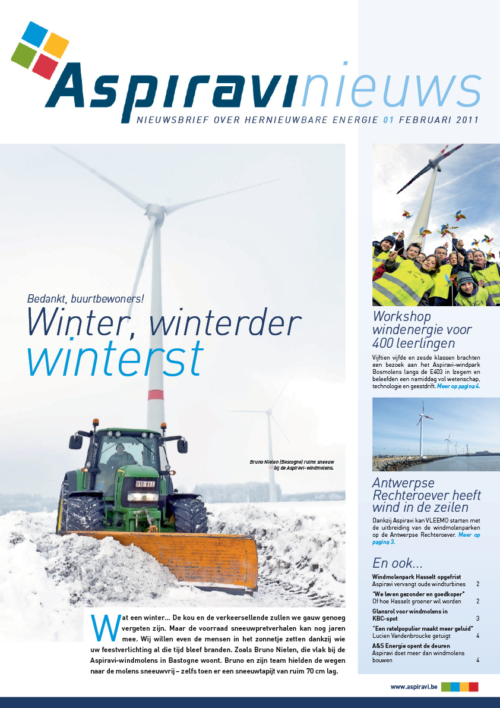

Begin maart lanceerde groene-stroomproducent Aspiravi een nieuwsbrief van 4 pagina’s op A3-formaat over de activiteiten van het bedrijf. ‘Aspiravi Nieuws’ wordt drie keer per jaar verstuurd naar de contactpersonen – BtB en BtC – van Aspiravi.

Concept, realisatie, druk en verzending van de nieuwsbrief werden toevertrouwd aan Roularta Custom Media. ‘Aspiravi Nieuws’ – met als baseline: “Nieuwsbrief over hernieuwbare energie” – geeft in woord en beeld uitleg over de huidige en toekomstige projecten van Aspiravi, maar vertelt evenzeer het duurzame verhaal van de mensen die de molens en krachtcentrales onderhouden, die in de buurt ervan wonen of die erover leren.

Met 60 windturbines, 4 biogasmotoren, 2 kleine waterkrachtcentrales en 1 grote biomassakrachtcentrale is Aspiravi de snelst groeiende groene-stroomproducent van het land. In 2011 zal Aspiravi 15 nieuwe windmolens bouwen. Dat is bijna de helft van de 35 molens die er in 2011 in Vlaanderen bijkomen.

Het tweede nummer van “Aspiravi Nieuws” is gepland voor mei 2011.

Contactpersonen | Erik Aeyels  Custom Media | Ben Herremans  Custom Media
Tel : | + 32 2 467 57 18 | +32 51 26 61 51
e-mail : | erik.aeyels@roularta.be | ben.herremans@roularta.be
URL : | www.roularta.be

